綠色學校夥伴網路
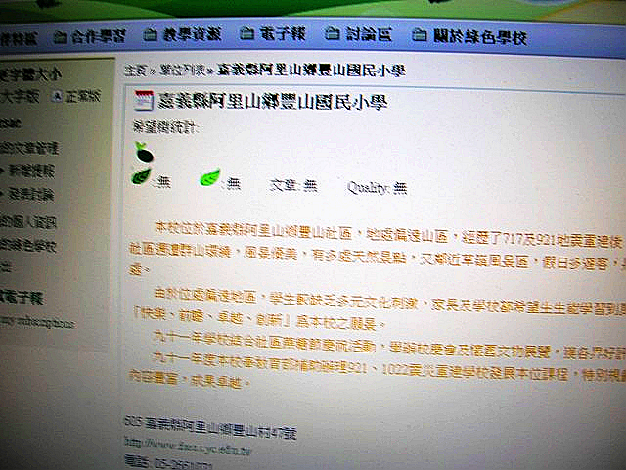
加入綠色學校夥伴 交換環境教育心得
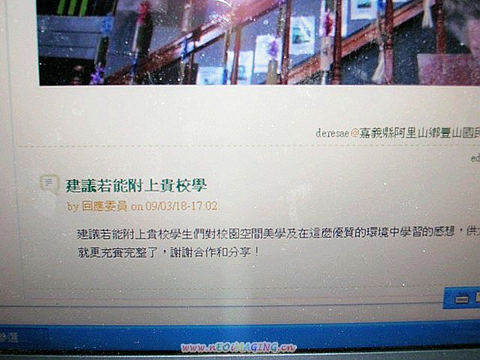
加入綠色學校夥伴 交換環境教育心得

